Linux-Administration für mehr Sicherheit Teil 3
Den öffentlichen Schlüssel öffentlich machen
Vielleicht möchten wir die Gültigkeit eines öffentlichen Schlüssel begrenzen.
Statt mit gpg --gen-key können wir mit
gpg --full-generate-key
eine menügeführte Schlüsselerstellung nutzen, bei der wir bequem auch die Gültigkeit angeben können.

Jetzt lassen wir uns die öffentlichen Schlüssel anzeigen. Das geht am einfachsten mit
gpg --list-keys
Folgender Befehl exportiert nun den Schlüssel:
gpg --output claudia.gpg --armor --export
#mit output legen wir den Namen fest
#mit armor wird der Schlüssel in ASCII gezeigt (lesbar)
#mit export exportieren wir den Schlüssel

Jetzt können wir ihn per Mail verschicken, auf unserer Website veröffentlichen oder zu einem Keyserver hochladen.
https://de.wikipedia.org/wiki/Schl%C3%BCsselserver
oder wir nutzen scp – secure copy über SSH:

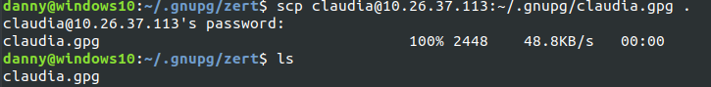
Damit kopieren wir den exportierten Schlüssel von Claudia (claudia.gpg) in unser aktuelles Verzeichnis ~/.gnupg/zert/
Der Empfänger (oder wir falls wir einen öffentlichen Schlüssel von jemanden erhalten) importiert ihn in sein Schlüsselbund und beglaubigt anschließend den Schlüssel.
gpg --import <Dateipfad/claudia.gpg> #importiert den Schlüssel claudia.gpg

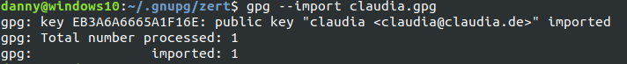
gpg --list-keys #zeigt wieder den Schlüsselbund

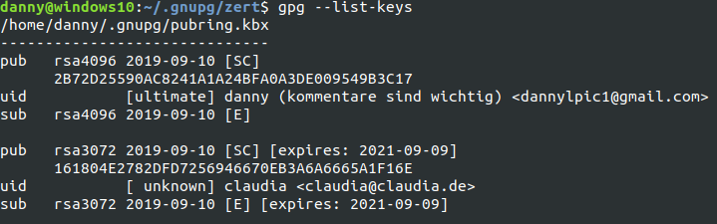
Claudias Schlüssel ist nun auch hier.
gpg --fingerprint claudia #gibt uns in lesbarer Form den „Fingerabdruck“ von Claudias Schlüssel aus (ähnlich wie gpg –list-keys)

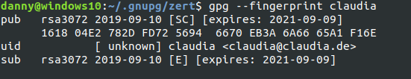
Um wirklich sicher zu sein, dass es der Schlüssel von Claudia ist, könnten wir sie anrufen um die Schlüssel zu vergleichen. Es ist hier eine gute Idee nicht die Telefonnummer aus der Email mit dem Schlüssel zu nutzen, sondern aus einer anderen Quelle!
Wir sehen also den Fingerabdruck und Claudia gibt zum vergleichen ein:
gpg --list-keys
Eine bewährte Methode zum sicheren Schlüsseltausch sind Keysigning-Partys
https://de.wikipedia.org/wiki/Keysigning-Party
Dort könnten Sie sich z.B. auch den Personal- oder Firmenausweis der betreffenden Person zeigen lassen.
Wenn wir dem Schlüssel von Claudia vertrauen und überzeugt sind er ist wirklich von ihr, können wir Claudias öffentlichen Schlüssel beglaubigen.
Beglaubigen funktioniert mit:
gpg --sign-key claudia #beglaubigt den Schlüssel von Claudia

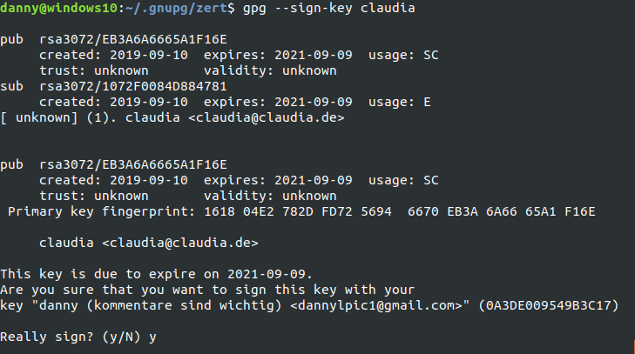

Der Hintergrund der Beglaubigung ist, dass jetzt Menschen die unserem Schlüssel trauen auch den von Claudia trauen. So entsteht ein Netz des Vertrauens.
https://de.wikipedia.org/wiki/Web_of_Trust
gpg --check-sigs claudia #lässt uns Claudias Signaturen prüfen
gpg --edit-key claudia #lässt uns die Schlüssel verwalten
…

fpr #zeigt den Fingerabdruck des Schlüssels
sign #signiert den Schlüssel
trust #damit legen wir fest, wie stark wir Vertrauen in alice haben
help #Liste der Befehle

